**ИКОНОМИЧЕСКИ УНИВЕРСИТЕТ – ВАРНА**

**КАТЕДРА „ИНФОРМАТИКА“**

Картина, която съдържа текст, знак, алкохол

Описанието е генерирано автоматично

**КУРСОВА РАБОТА**

ПО ПРОЕКТИРАНЕ НА ИНФОРМАЦИОННИ СИСТЕМИ

ТЕМА: **Разработване на информационна система за**

**производство на пици и други изделия**

|  |  |  |
| --- | --- | --- |
| **Разработил** | | |
|  |
|  |
|  | Фак.№114713 | Иван Михайлов Саръбеев 26гр.  **Проверил:**...........................................................  /………………… / |

**Съдържание**

1. **Обща характеристика 1**
2. **Цел и предназначение на системата 2**
3. **Функционална структура на системата 3**
4. **Диаграми на потоците от данни 4**
5. **Номенклатури и кодове 5**
6. **Информационна база на системата 6**
7. **Описание на интерфейса (главен екран) 7**
8. **Описание на входа (Входен екран “Клиенти“) 8**
9. **Описание на изхода 9**

**9.1. Справка на продажбите…**

**9.2. Dashboard (Power BI Report)**

**9.3. Справка на продажбите в (Excel)**

1. **Участници в проекта 10**

1. Обща характеристика

* „Stella’s Box“ ЕООД-Варна е фирма, която се е утвърдила в регион Варна с производството си на тестени изделия от сорта на (пици, пасти и други стоки като сандвичи и салати.) Фирмата развива своята дейност на територията на град Варна с местоположение „ул.Сливница 168“. Основния приход на фирмата е в следствие от доставките по домовете, които доставките могат да се извършват и през онлайн платформата на фирмата. Персонала се състои от петима пекари, един счетоводител, две касиерки и шестима доставчика.
* В информационната система се поддържат много ключови същности, които изпълняват важна роля в системата, тук ще упоменем две от най-съществените същности, а именно: Разходна норма, без която не може да съществува една ресторантьорска фирма и също така същността Заявки, без тази същност не биха могли да се извличат и използват данните за обработка, на някои от най-съществените атрибути като: стойност на заявката, име на продукт и други..
* Ролята на управителя е да изпраща наличните справки от фактурите (по доставка) към счетоводителя на фирмата, също така да изпраща и създава заявки към доставчиците и да възлага задачи за изпълнение към пекарите. Също така да следи за прогреса и отдадеността на служителите във фирмата му.
* След като доставката бива приета от доставчика, пекарите започват производството на определената стока, и се въвеждат автоматично данните към информационната система на фирмата, относно заприходената продукция и се добавят справките от фактурите в системата.
* Производството се осъществява в няколко етапа:

1. На първо място персонала (пекарите) проверяват за стоковата наличност, ако има несъответствие с нуждите за приготвянето на определен продукт то тогава се информира „Управителят“, който набавя нужните продукти за производството на тестените изделия.
2. На второ място служителите (пекарите) проверяват качеството и годността малотрайните и дълготрайните продукти.
3. На трето място пекарите започват с приготовлението на заготовките и описването на стоките, които биват с изтекъл срок на годност (или нещо друго) в брак листа.

* След като приключи подготовката на пекарите, започва работния ден с приемането на поръчките от клиентите и описването на заявките в информационната система. След като поръчките или поръчката бива изпълнена се предават на доставчик, който приема дадената стока(поръчка).
* И накрая доставчика доставя до крайния потребител (клиента) избраните от него продукти.

1. Цел и предназначение на системата

Главната цел на фирмата е да се усъвършенства кадровия състав и подбора на кадри (за предпочитане се търсят хора с опит в сферата, с не по-малко от двугодишен стаж). Фирмата предлага и стажантски позиции и програми, с които се цели да се привличат млади и енергични хора, които да желаят да се усъвършенства и да придобият нови познания в света на кулинарията, също така участниците (служителите), които изпитват желание могат да се запишат да участват в международни конкурси, които конкурси отварят друг нов свят на възможности за кариерна реализация и не само това... Другата основна цел на предприятието е да се откриват други обекти, складове и същевременното да привличат други фирми (доставчици) или (клиенти) с цел разширяване на производството и предлагането. Друга главна идеята е да се удвои размерът на продажбите и да се запази конкурентно способността на фирмата в област Варна, както и да се усъвършенства асортимента от продукти с нови предприемчиви и нестандартни находки в кулинарията.

1. Функционална структура на системата

Описание на функциите, посредством йерархичната графика

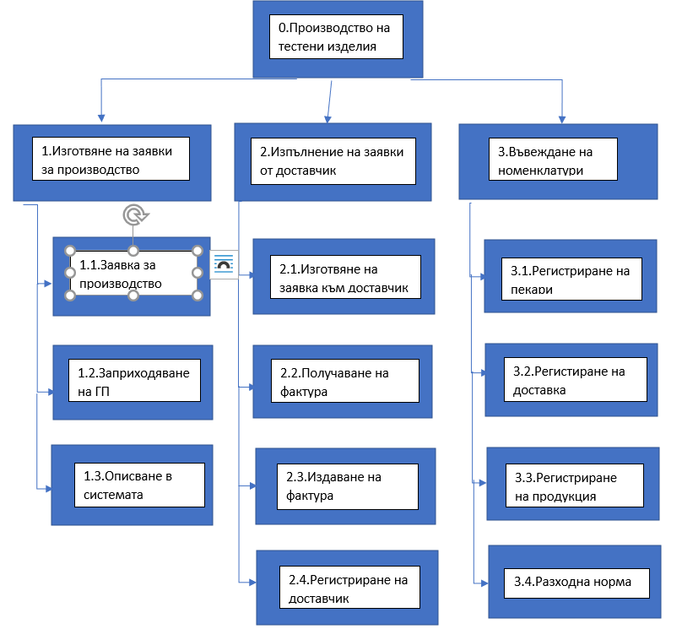

1. Изготвяне на заявки за производство:

1.1 Нова заявка за производство – пекари получават заявка за изпълнение на определен продукт.

1.2 Заприходяване на ГП(готова продукция) – ГП се заприходява в книга в системата.

1.3 Описване в система – готовата продукция се записва в системата.

2. Изпълнение на заявка от доставчик:

2.1 Изготвяне на заявки към доставчик – 1-во пекарите приемат поръчката за производство, след това те уведомяват свободните доставчици.

2.2 Получаване на фактура за покупка – Доставчиците получават фактура от пекари, която да предоставят на клиента.

2.3 Издаване на фактура – доставчика издава фактура на клиента за заплащане на избраните от клиента продукти.

2.4 Добавяне на информация в системата, относно кой доставчик или кои пекари са изпълнили заявката (заявките).

3. Въвеждане на номенклатури

3.1 Регистриране на пекари – пореден или разряден код

3.2 Регистриране на доставка – пореден номер

3.3 Регистриране на продукция – разряден и йерархичен код

3.4 Разходна норма - разряден код

1. Диаграма на потоците от данни

Диаграма от нулево ниво:

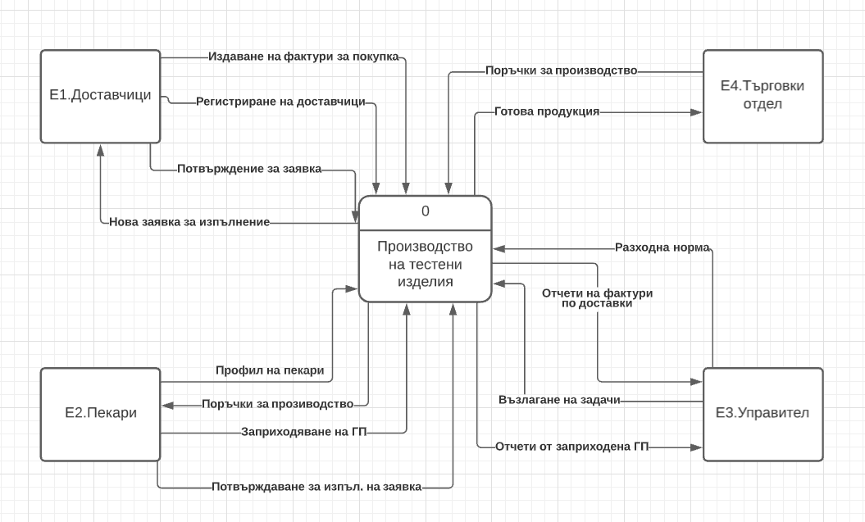

Диаграма от първо ниво:

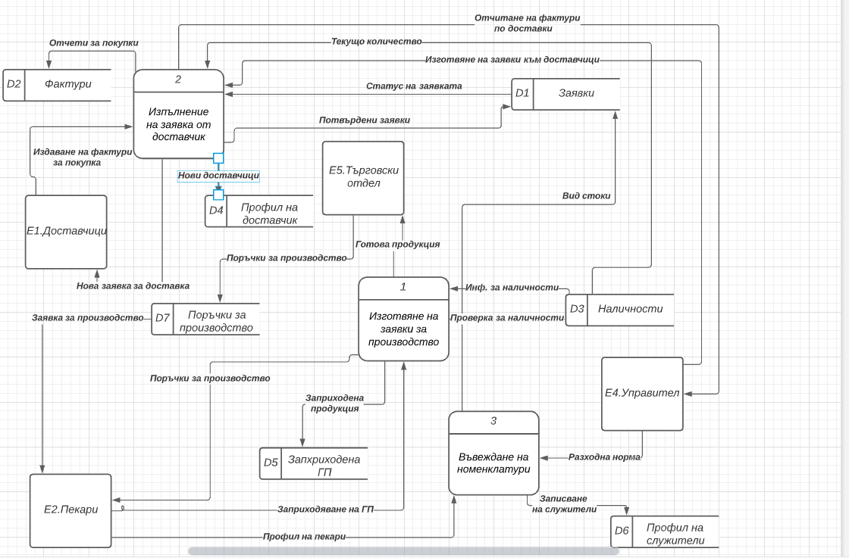

## Номенклатури и кодове.

## Номенклатура „Доставчици“

* Пореден номер : ХХ

№ на доставчик

Кодиране:

01 Борис Русенов

02 Мая Проданова

03 Кольо Колев

## Номенклатура „Пекари“

* Пореден номер: XX

№ на пекар

Кодиране:

01 Валентина Георгиева

02 Атанас Русев

03 Борис Кутлев

## Номенклатура „Продукция“

* Разряден и Йерархичен код: Х Х ХХХ

№ на изделие

Под категория

№ на категория

на категория

Кодиране:

01 „Пица“ 001

02 „Сандвич“ 002

03 „Паста“ 003

04 „Салати“ 004

## Номенклатура „Управител“

* Пореден номер код: ХХ

№ на служител

Кодиране:

01 Атанас Русев

02 Кольо Колев

03 Христо Смирненски

04 Здравко Йорданов и т.н.

1. Номенклатура „Стоки“

Йерархичен код: ХХ ХХХ

Категория стока

Код на стока

Кодиране:

01 Пица 024 Пица маргарита

02 Салата 007 Салата цезар

03 Сандвич 016 Сандвич с риба тон

1. Номенклатура „Длъжности“

Пореден номер: ХХ

№ на длъжност

Кодиране:

01 Пекари

02 Доставчици

03 Касиери

04 Счетоводител

05 Управител

1. Номенклатура „Категории“

Пореден номер: ХХ

№ на категория

Кодиране:

01 Пици

02 Салати

03 Сандвичи

04 Напитки

05 Сосове и т.н.

1. Информационна база на системата

В отделен файл с името „Diagram Picture Report“ е документиран целия ER MODEL този линк води към файла: [Diagram Picture Report.pdf](Diagram%20Picture%20Report.pdf) .

1. Описание на интерфейса (главен екран)

Главен екран тип (Dashboard).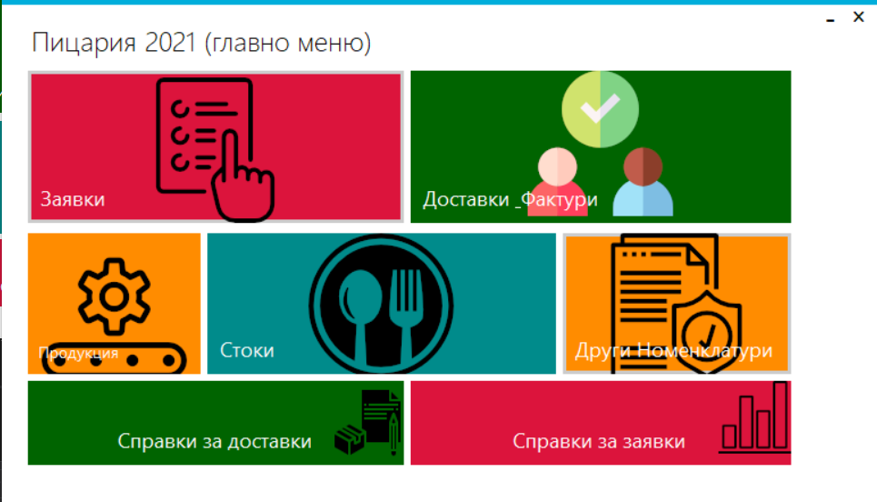

Входния екран „Други Номенклатури“ се извиква от контекстното меню с десен клик и се появяват останалите номенклатури..

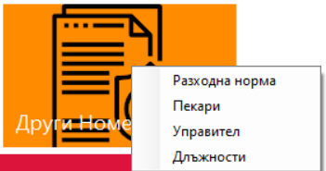

1. Описание на входните екрани

## Входен екран „Заявки“

Картина, която съдържа маса

Описанието е генерирано автоматично

Чрез този входен екран „Заявки“ могат да се създават(въвеждат) заявки, и да се извеждат вече извършените заявки. Екранът се извежда, чрез избор на tile “Заявки” от главния екран. Най-долу в дясно е изведен и друг „Metro grid“ екран, който показва в коя заявка, какви стоки фигурират.

## Входен екран „Доставки и фактури“

Картина, която съдържа маса

Описанието е генерирано автоматично

Чрез този входен екран могат да се въвеждат и създават нови данни за „Доставки Фактури“. Използвана е „metro grid“ таблица, която да представя детайлни данни за доставките и техните фактури, също така в долната част на екрана е използван “data-source – доставки_фактури - details” контроли, които да представят подробна информация, също така са използвани два “combobox” контроа, относно „№ на доставчик и статус“. Създаден е и бутон за изход, чрез “messageBox”, където при натискане извежда екран, който пита потребителя дали е сигурен, че иска да напусне. Екранът „Доставки Фактури“ се извежда, чрез избор на tile „Доставки Фактури“ от главния екран.

## Входен екран „Продукция“

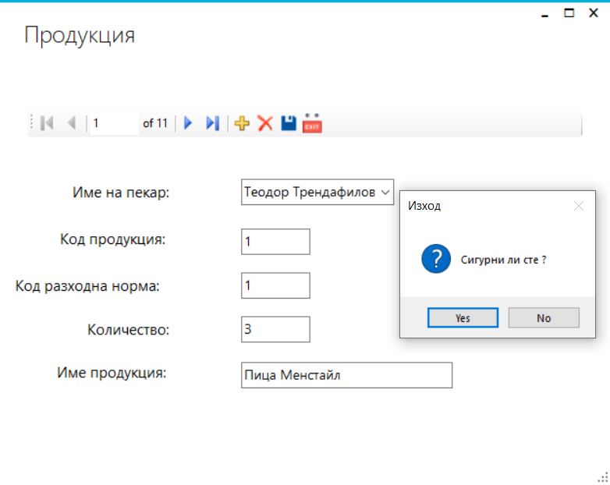

В този входен екран „Продукция“ могат да се извеждат всички данни за направените продукти от съответния пекар под формата на неговия код, също така се описва кода на разходната норма, количеството и името на продукта. Създаден е и бутон за изход, чрез “messageBox”, където при натискане извежда екран, който пита потребителя дали е сигурен, че иска да напусне. Екранът се извежда, чрез избор на tile „Продукция“ от главния екран.

## Входен екран „Стоки“

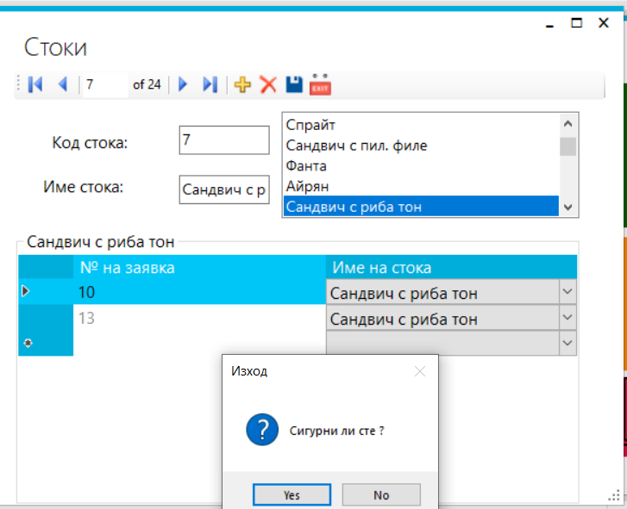 В този входен екран се извежда информация за наличните продукти в ресторанта също така, чрез “biding source” могат да се добавят и изтрият продукти. За реализирането на този екран е използван „metro grid “ контрол, детайл от “data source - стока” и “listbox”, който да извежда имената на всички продукти. Създаден е и бутон за изход, чрез „messageBox method“,където при натискане извежда екран, който пита потребителя дали е сигурен, че иска да напусне входния екран . Екранът се извежда, чрез избор на tile “Стоки” от главното меню.

## Входен екран „Справки за доставки“

Картина, която съдържа маса

Описанието е генерирано автоматично

В този входен екран „Справки на доставките“ се извеждат всички данни за извършените доставки, чрез „metro grid“ таблица и в отделна “grid” таблица е изведена детайлна информация относно номера на стока, количеството, мярката и номера на доставчика, който е извършил доставката. Екранът се извеждат от главния екран, чрез избор на tile “Справки на доставките”.

## Входен екран „Справки за заявки“

Картина, която съдържа маса

Описанието е генерирано автоматично

Чрез този входен екран „Справки за заявки“ се извеждат детайлни данни от извършените заявки, които биват представени, чрез две “metro grid” таблица: първата е от заявки, а другата от доставчици, също така са представени контроли от „data-source доставчици details“, където има и „combobox“ контрол, който да направи информация по-лесно читаема. Екранът може да бъде достъпен, чрез избор на tile “Справки на доставките” от главния екран.

## Входен екран „Разходна норма“

Картина, която съдържа маса

Описанието е генерирано автоматично

Чрез този входен екран данните се извеждат, през „metro grid Разходна норма“, където се представят всички данни свързани с таблицата.Екрана „Разходна норма“ може да бъде достъпен, чрез директен клик върху „Други номенклатури“ или през контекстното меню на tile “Други номенклатури”, това описание важи и за останалите четири входни екрана „пекари, управител и длъжности“, също и в четирите входни екрана има създадени бутони за изход, чрез „messageBox“, с които бутони се задава на потребителя въпрос дали е сигурен, че иска да напусне екрана.

## Входен екран „Пекари“

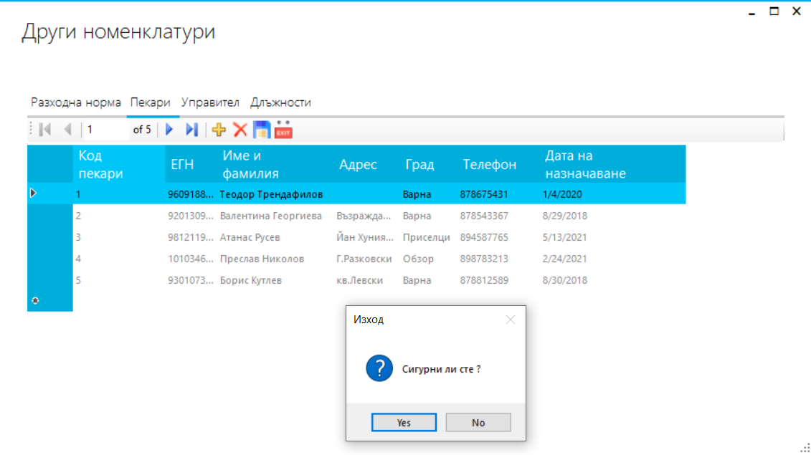

Чрез този входен екран е представена цялата информация за пекарите. Както и има същите функции описани по-горе.

## Входен екран „Служители“

Картина, която съдържа маса

Описанието е генерирано автоматично

Входния екран „Служители“ съдържа цялостна информация за всички служители във фирмата като доставчици, пекари и други. Функциите на екрана са еднакви, както на предходните три екрана.

## Входен екран „Длъжности“

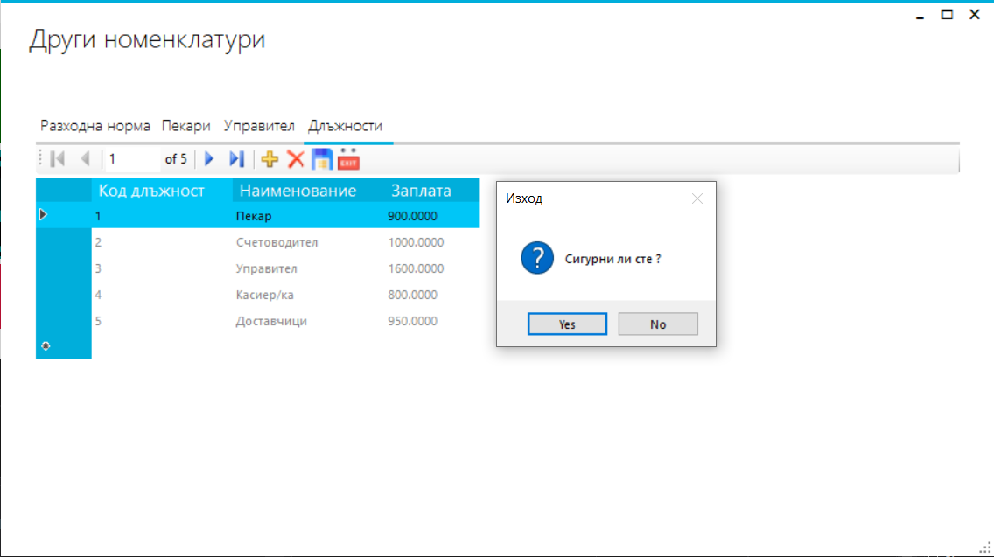

Този входен екран „Длъжности“ представя информация за заплащане според длъжността, доколкото функциите на екрана за както предходните екрани от същността „Други номенклатури“.

1. Описание на изхода чрез Power BI Reports

## 1.Информация за доставчици

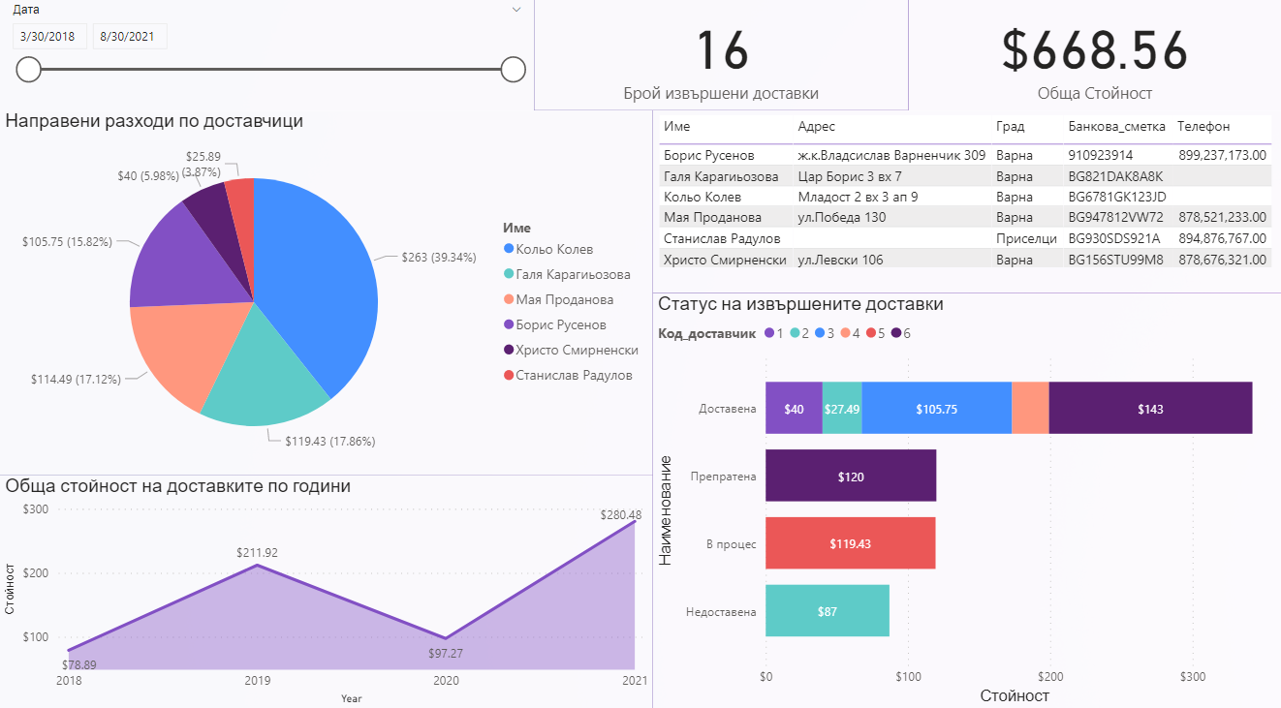

## 2.Информация за служители

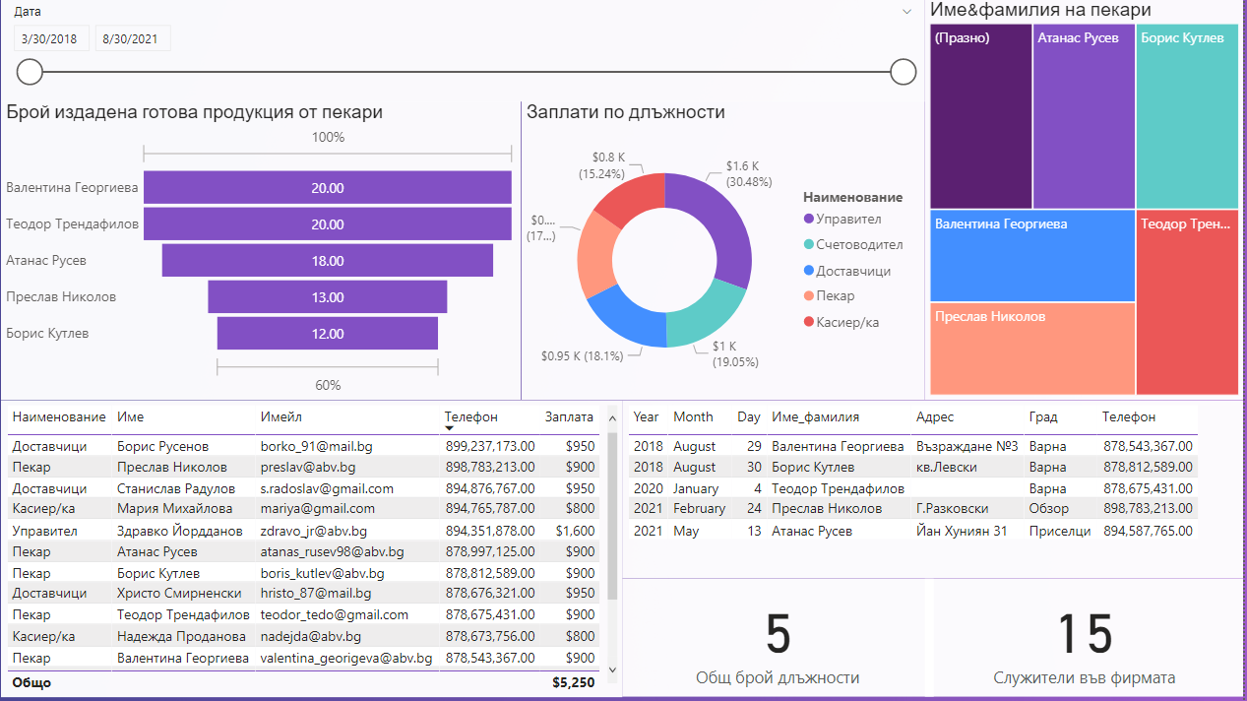

## 3.Готова продукция (ГП)

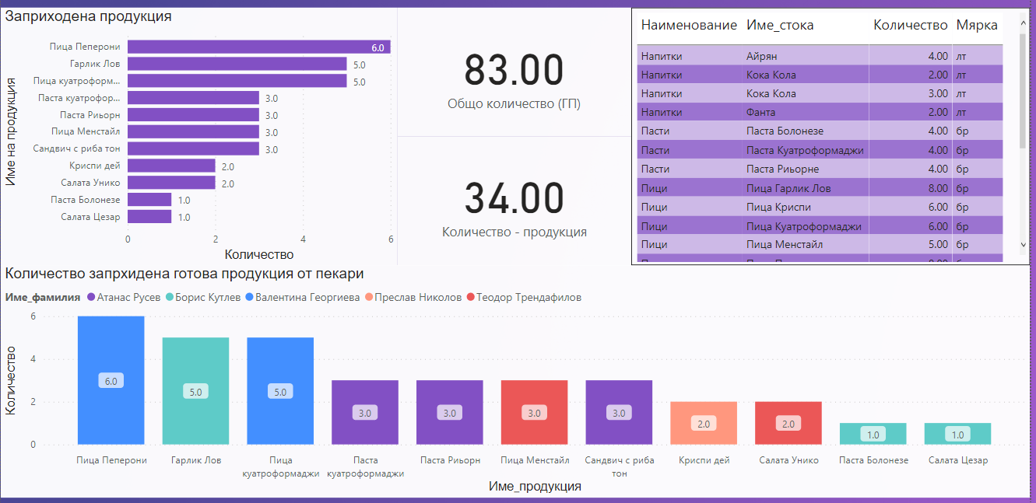

## 4.Информация за заявките

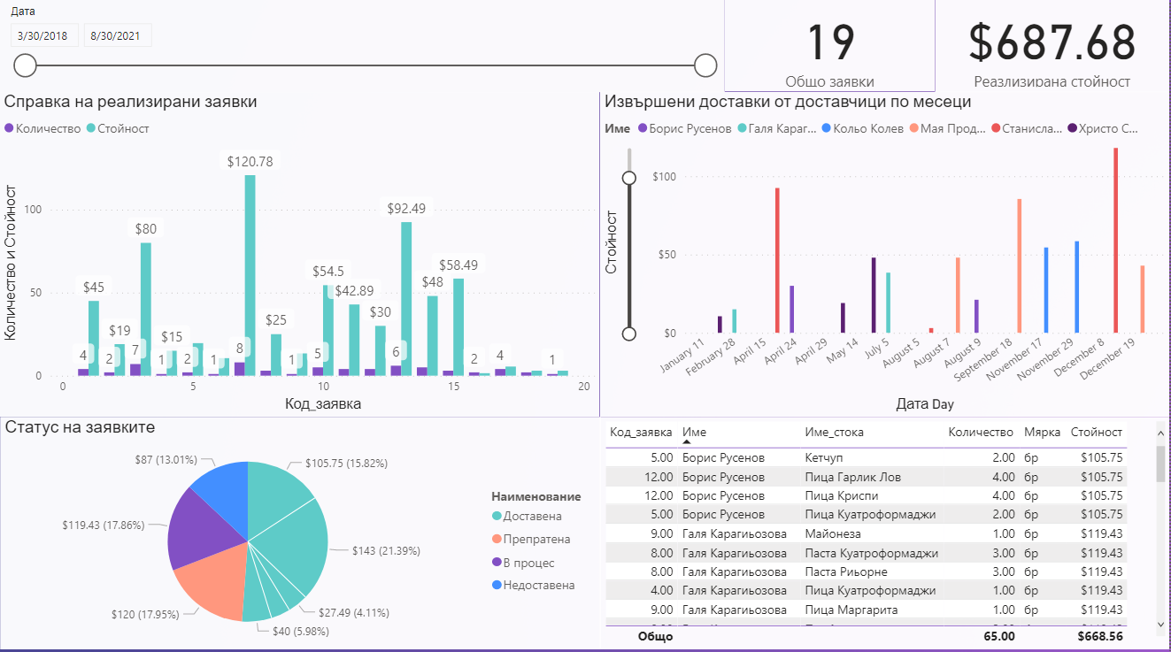

1. Участници в проекта

|  |  |
| --- | --- |
| **Участници** | **Участие в проекта** |
| Ерсин Хюсеин | Описание, Функционална структура, ДПД, Номенклатури, Информационна база, Описание на интерфейса, Входен и Изходен екран |
| Иван Саръбеев | Описание, Цел и предназначение, ДПД, Номенклатури, Информационна база, Описание на интерфейса, Входен и Изходен екран |
| Галин Димитров | Описание, ДПД, Номенклатури, Информационна база, Описание на интерфейса, Входен и Изходен екран |